**PASQUA 2017**

DONNE ALLA CROCE

DONNE AL SEPOLCRO

DONNE ALLA TOMBA VUOTA

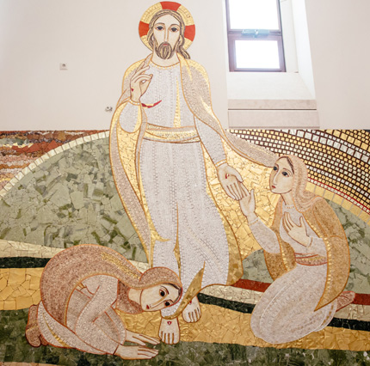

Adorazione del Risorto (Mt 28,9-10)

**Santuario di san Giovanni Paolo II - Cappella del Santissimo**

**Cracovia (Polonia) - Marzo - aprile 2014**

**1**

**RIFLESSIONE INTRODUTTIVA**

Proviamo ad immaginare la Pasqua vista e vissuta dalle donne. Non le dobbiamo immaginare come le figure di primo piano nel racconto evangelico; e tuttavia esse occupano uno spazio rilevante, se non altro per l’assenza dei discepoli, che al momento dell’arresto del loro Maestro se ne sono andati, lasciandolo solo. Le donne, invece, compaiono, non solo perché la pietà popolare le immagina a partire dal vangelo di Luca, che piangono in occasione della salita al monte dove sarà giustiziato Gesù, ma perché poi, ben oltre questo gruppo, esse vengono segnalate dagli evangelisti come le sole che rimangono accanto al cadavere in croce, e più ancora piangenti mentre lo accompagnano alla sepoltura, in attesa di poter fare di meglio, passato il sabato solenne della Pasqua ebraica.

Dal loro sguardo, da ciò che esse dicono, senza dir parola, dalla posizione che assumono, noi possiamo riconoscere il mistero pasquale vissuto dal Maestro e comunicato alla loro sensibilità: esse vivono tutti quei sentimenti che il vangelo non fa trasparire e che invece noi vorremmo considerare come elementi non trascurabili del mistero stesso.

Le donne, evidentemente, hanno un approccio particolare a questi fatti, perché esse vivono dall’interno quanto hanno la ventura di vedere con la loro partecipazione. In effetti sono le sole a non mancare in un momento così drammatico e doloroso; e per quanto noi vogliamo considerare le loro emozioni, esse, nel testo evangelico, non risultano denotare particolari forme di dolore, che invece sono molto marcate nelle iconografie successive. Anche a non insistere sulle sofferenze, è inevitabile che queste affiorino, soprattutto in fisionomie femminili, a partire dalle quali noi possiamo meglio cogliere che cosa significhi vivere interiormente le tante esperienze, soprattutto se segnate dal dolore.

Così la ricerca che noi possiamo fare della partecipazione di queste donne alla passione di Gesù, mentre ci dà il dolore tipicamente femminile, ci offre comunque quella lettura interiore che non dobbiamo dimenticare mai nel nostro accostamento a Dio. La donna – il suo animo femminile – sa davvero interiorizzare e proprio per questo sa farci rivivere nel modo giusto la Pasqua del Signore in tutti i suoi momenti, quello sotto la croce, quello presso il sepolcro, quello in attesa della risurrezione e alla notizia inaspettata di essa.

**2**

**SOTTO LA CROCE**

***Nei racconti evangelici***

Se si eccettua Giovanni, il solo a parlare delle donne sotto la croce, prima che Gesù muoia e il solo a indicare la presenza fra tutte della madre, gli altri accennano alla presenza femminile dopo che Gesù è morto e che la bufera si è scatenata, sia quella meteorologica, sia quella umana di quanti lo avevano seguito e poi si erano rapidamente dileguati. Solo il gruppo delle donne rimane. Gli evangelisti che ne ricordano la presenza dicono tutti che esse rimanevano là ad osservare (**qewrew** - theoreo). Luca non lo dice esplicitamente qui, e tuttavia ne parla in generale anche per le altre persone che pure erano presenti in quel frangente presentato dall’evangelista come uno spettacolo (**qewria** - theoria).

**Matteo 27, 55-56**

C’erano anche là molte donne che stavano a osservare da lontano; esse avevano seguito Gesù dalla Galilea per servirlo. Tra costoro Maria di Magdala, Maria madre di Giacomo e di Giuseppe e la madre dei figli di Zebedeo.

**Marco 15, 40-41**

C’erano anche alcune donne, che stavano ad osservare da lontano, tra le quali Maria di Magdala, Maria madre di Giacomo il minore e di Joses, e Salome, che lo seguivano e servivano quando era ancora in Galilea, e molte altre che erano salite con lui a Gerusalemme.

**Luca 23, 49**

Tutti i suoi conoscenti assistevano da lontano e così le donne che lo avevano seguito fin dalla Galilea, osservando questi avvenimenti.

**Giovanni 19, 25**

Stavano presso la croce di Gesù sua madre, la sorella di sua madre, Maria di Cleofa e Maria di Magdala.

Che cosa significa questo dettaglio usato per qualificare queste donne sotto la croce? Se stanno vedendo la situazione in quel modo e quindi, “osservando” come ad uno spettacolo, esse muovono gli occhi attorno per raccogliere tutti i dati, noi dovremmo dire che queste donne stanno cercando non solo di prender nota di quanto è successo, ma stanno davvero interiorizzando, con lo stesso sguardo che si dice di Maria nel momento della nascita di Gesù, perché tutto quello che succede deve essere come raccolto dentro e rimanere come memoria viva.

**3**

Così queste donne, che sono molte per Matteo, alcune per Marco, non meglio precisate da Luca, appaiono sotto la croce, non perché incuriosite, non perché incapaci di staccarsi da quel Maestro che seguivano fin dalla Galilea, ma perché devono dare la loro testimonianza nella passione del Signore con questo sguardo profondo, che invita i lettori del vangelo a non lasciarsi emozionare dalla violenza che si è scatenata o dalla pietà che è stata suscitata. Ancora una volta gli evangelisti scrivono, segnalando non ciò che può piacere a noi o può suscitare sentimenti anche più che giustificati. Il vangelo, in effetti, deve richiamare con uno sguardo profondo che cosa si dispiega negli eventi e cioè il disegno di Dio che è sempre più grande di quello umano. Si potrebbe dire allora che queste donne suggeriscono anche a noi di avere uno sguardo diverso, guardando da lontano, per cogliere nella passione del Signore l’insegnamento di vita, piuttosto che un messaggio di morte e di disperazione. Si può così comprendere perché gli evangelisti usino quel termine, “theoria”, che fa investigare dentro ciò che è successo per cogliervi dentro Dio stesso, come del resto aveva visto bene lo stesso centurione, “vedendolo morire in quel modo”.

***Nella iconografia***

Nell’iconografia naturalmente le donne vengono “osservate” in una maniera differente, perché esse costituiscono il gruppo dei presenti che esprime il dolore molto intenso, fino all’estremo della disperazione, davanti a quella crocifissione che non è più allora “lo spettacolo”. Quando l’artista vuol dare la narrazione dell’evento, non manca sotto la croce il gruppo delle donne, quello segnalato dal vangelo, senza che si possa individuarle, se non nel caso della Madre e di Maria di Magdala, che spesso viene raffigurata nella disperazione ai piedi del crocifisso.

Considerando l’immagine che ci dà **Duccio da Buoninsegna** (1255-1318), pittore senese, nel contesto della “Maestà del Duomo di Siena”, il suo capolavoro, noi vediamo l’affollamento dei capi che inveiscono alla destra di chi guarda e alla sinistra il gruppo delle donne con alcuni uomini dalla parte di Gesù. La posa di queste donne registra ciò che è scritto nel vangelo: pur a distanza – e attorno alla croce si è creato il vuoto per collocare Gesù nel suo totale isolamento – esse hanno lo sguardo fisso a contemplare il Cristo ormai esanime. Chi osserva la scena è invitato a tendere lo sguardo in alto, laddove il Cristo attira tutti a sé; e tuttavia se dalla parte degli uomini ci sono i gesti dell’ira e dell’invettiva, da quella delle donne c’è solo l’invito ad osservare, perché conta questo più che la pietà o la manifestazione del dolore che a volte appare lì segnato dall’eccesso.

**4**

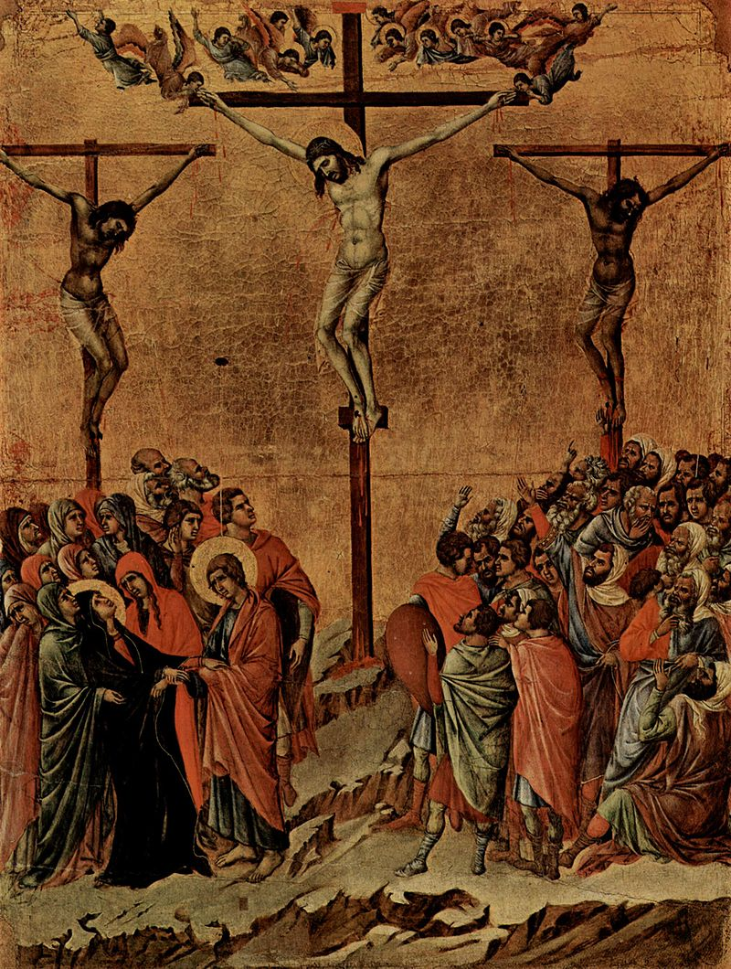Considerando bene la scena, possiamo rilevare che le donne, per quanto siano tenute lontane dalla croce, sono tutte rivolte a meditare con il loro sguardo su quanto sta succedendo. Esse non manifestano, come nel gruppo degli uomini contrapposti a loro, degli stati d’animo in cui predomina il sentimento della pietà. Per quanto dolenti, esse non sono piegate; sono piuttosto attente a considerare bene quanto vedono, perché lì, consumandosi il sacrificio di Cristo, esse leggono l’amore che invece gli uomini neppure riconoscono, presi come sono dalle loro invettive. Esse sono in tal modo le vere devote, quelle che sanno comprendere fino in fondo il mistero in cui sono coinvolte. E il medesimo atteggiamento esse vogliono suggerire a noi!

***Nella poesia***

Non può mancare la voce femminile e la “parola” al femminile, che davanti al mistero della morte esprime con accenti particolari quel tipo di presenza che immette profondamente nel vivere, nell’angoscia di certe forme di vita. **Antonia Pozzi** (1912-1938), la poetessa milanese di Pasturo (LC), che tutto vive interiormente, soprattutto l’angoscia di una esistenza avvertita sempre sull’abisso, legge il vivere di Cristo nel momento della morte come un “Così sia” e scopre la perfetta consonanza con colui che pur essendo la Vita, vive e cade nella morte. Non c’è spazio per nutrire la speranza, se non una preghiera che invoca la “pietà delle stelle”.

**5**

**COSI’ SIA**

Poi che anch’io sono caduta

Signore

dinnanzi a una soglia –

come il pellegrino

che ha finito il suo pane, la sua acqua, i suoi

sandali

e gli occhi gli si oscurano

e il respiro gli strugge

l’estrema vita

e la strada lo vuole

lì disteso

lì morto

prima che abbia toccato

la pietra del Sepolcro –

poi che anch’io sono caduta

Signore

e sto qui infitta

sulla mia strada

come sulla croce

oh, concedimi Tu

questa sera

dal fondo della Tua

immensità notturna –

come al cadavere del pellegrino –

la pietà

delle stelle.

Da acuta “osservatrice” della vita, letta e riletta in una interiorità che le fa vivere una forte passione fino alla consumazione di sé, la poetessa trova gli accenti giusti, fatti anche di parole che per la loro posizione creano l’affanno del dire, che è poi l’affanno del vivere, e dice la sua consonanza con il Signore. Caduta essa pure, come lui, nel pellegrinaggio della vita, in cui tutto si consuma, tutto si oscura e si dilegua, lei riconosce la comunione profonda con il Signore, lui confitto alla croce e lei “infitta” nel percorso dell’esistenza. Non c’è altro da sperare se non nella pietà; e poiché tutto intorno è buio, non c’è che da sperare nel pianto delle stelle. Le due parole, fra loro isolate, come pure lasciate sole dal resto della poesia, sono il solo conforto di chi dall’alto guarda alla miseria umana e ne prova pietà, perché insieme la vive.

**6**

**AL SEPOLCRO**

***Nei racconti evangelici***

Che cosa succede al sepolcro quando Gesù viene deposto è detto in poche battute. Viene descritto un agire in fretta, perché mancavano poche ore al sorgere del sabato: al tramonto del sole era impedito ogni movimento, compreso quello della sepoltura di un morto. E se mancano i gesti, anche affettuosi, della ripulitura del corpo, è solo per rimandare ad un’ora successiva quando la cosa può diventare possibile. Di queste operazioni sembrano incaricate le donne, tranne che per Giovanni, il quale registra che il gesto pietoso viene fatto da coloro che avevano avuto il permesso di Pilato e viene eseguito molto celermente quello che si faceva in simili circostanze.

**Matteo 27, 61**

Erano lì, davanti al sepolcro, Maria di Magdala e l’altra Maria.

**Marco 15,47**

Intanto Maria di Magdala e Maria madre di Joses stavano ad osservare dove veniva deposto.

**Luca 23, 55-56**

Le donne che erano venute con Gesù dalla Galilea seguivano Giuseppe; esse osservarono la tomba e come era stato deposto il corpo di Gesù, poi tornarono indietro e prepararono aromi e oli profumati. Il giorno di sabato osservarono il riposo secondo il comandamento.

Se stiamo alle scarne annotazioni dei vangeli, dobbiamo dire che le donne sono davanti alla tomba per i pochi attimi nei quali il corpo viene depositato nella caverna scavata. E vi stanno, come già sotto la croce dopo la morte, ad osservare. Noi dovremmo pensare che questo loro modo di stare deriva dal fatto che da una parte non vorrebbero distaccarsi di lì, e dall’altra, dovendo comunque tornare in città per il sabato, stanno a ricordare dove viene posto, perché, il giorno successivo al sabato, possano, di buon mattino, tornare per gli ultimi adempimenti. Così del resto succede, anche se con un esito insperato …

Fin qui abbiamo ciò che si può arguire secondo le annotazioni della cronaca. Ma per i vangeli qui si dice qualcosa d’altro, qualcosa di più, qualcosa di diverso rispetto alla sola annotazione necessaria per raccontare i dettagli del fatto.

È Luca che rileva un particolare: le donne osservavano come era stato deposto il corpo di Gesù. Il richiamo al “come” lascia intendere che le donne qui non si limitano a vedere, a curiosare, come si penserebbe. Qui esse vogliono capire l’evento, perché anche questo fatto ha una grande rilevanza nella fede cristiana.

**7**

Se poi nella professione di fede si mette in evidenza anche la sepoltura e se questo giorno di “deposito” sta alla pari con gli altri del Triduo, e cioè quello della morte e delle risurrezione, ciò significa che la sepoltura ha davvero molta importanza. Già il Signore Gesù aveva segnalato durante l’unzione di Betania ad opera di Maria, sorella di Lazzaro, che lei lo aveva fatto in vista della sepoltura. Probabilmente non è così al momento della scena; ma poi, a distanza di giorni e di anni, Maria ricorderà quel dettaglio, da non trascurare.

Le donne che tutto interiorizzano possono meglio comprendere questo entrare nelle viscere della terra del Cristo. Di fatto è un corpo morto e come tale non è possibile far rinascere. Tuttavia nel lavoro materno che permette al seme, morendo, di dar vita, una nuova vita, proprio questa operazione viene “osservata” con occhi particolari, con un cuore affettuoso, ma anche con lo spirito giusto, quello di chi non si lascia sopraffare dalla disperazione; anzi, coltiva un’attesa carica di speranza. Certamente, secondo la logica umana, non potevano aspettarsi nulla; ma nella logica divina - quella che il Maestro aveva sempre sottolineato - c’è da attendersi anche ciò che non si spera più. Ma l’amore – è proprio vero – è più forte della morte. E proprio le donne, messe in quell’atteggiamento stanno a coltivare un’attesa che sembra prolungarsi senza esiti positivi. Ma, come sempre succede nel corso degli eventi, anche da una distruzione tremenda si può ricostruire, anche da una strage orribile si può far rinascere: ce lo documenta questa storia, che noi pensiamo segnata dal male e che invece Dio ci indica segnata dal suo conti-nuo generare, con l’immissione del seme nella terra, sepolto per rifiorire.

***Nella iconografia***

Continuiamo a osservare la scena della passione con gli occhi di **Duccio da Buoninsegna**, che nella sua essenzialità ci offre il momento della sepoltura di Gesù. Più che il paesaggio circostante, ridotto a offrire una montagna scoscesa e comunque digradante proprio a marcare il volto di Gesù, su cui tutto ci concentra, qui interessano le persone chinate sul cadavere di Gesù che viene messo dentro il sepolcro. Questo piegarsi traduce la “pietà” che gli uomini devono manifestare davanti a colui che è stato ucciso in modo così brutale. Ma nei volti e negli atteggiamenti delle persone, per quanto vi sia dolore, non si raggiunge la disperazione, che dovrebbe prendere chi sta per seppellire la persona cara ormai destinata al disfacimento. Tutto è finito e la pietra sopra la tomba dovrebbe significare che ormai non c’è nulla da attendersi. Ma anche qui le donne, piegate sul morto, stanno … ad osservare!

**8**

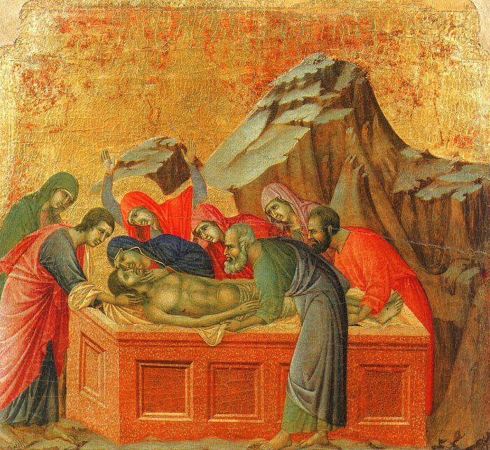

Maria, la madre, totalmente chinata sul figlio, sembra volerlo trattenere, perché non scenda nelle tenebre; e lo abbraccia, sollevando il capo, che pure viene tenuto dal discepolo amatissimo. I due volti si uniscono come se lei volesse ridar vita a colui a cui aveva dato vita. Le donne che lasciano spazio alla madre, sono chine sul corpo morto: potremmo dire che lì stanno – come dice il vangelo – “osservando” e, se in effetti esse piangono il Maestro morto, dall’altra esse condividono ciò che la madre sembra esprimere ben oltre l’affetto di chi piange il morto. Il dolore, che pur si deve notare e che è giusto descrivere, non impedisce gesti ed espressioni che vanno nella direzione di una vera e propria attesa che egli possa risvegliarsi, riaversi, rinascere, risorgere. Solo le donne, che danno vita, possono arrivare a pensare così, a vivere con questa aspettativa.

**9**

***Nella poesia***

**Margherita Guidacci** (1921-1992) vede Cristo e Chiesa, i suoi enigmi, procedere nella tormenta del dolore e della morte: eppure lì c’è il ciclo della vita.

**PER MOLTO TEMPO FOSTE**

Per molto tempo foste

come enigmi per me. Sulle vetrate

delle chiese o in affreschi contemplavo

stupita i vostri volti umani, assorti

in qualcosa di più che umano. Un gelo

mi davano, sottile, i vostri simboli.

Rigide palme, gigli come spade

e spade vere, ruote di tortura,

clessidre e teschi … Neve immateriale

erano le nostre vesti, come ali

di angeli. Ma ancora più lontani

vi sentivo degli angeli. La vita

era un libro non letto, e voi le immagini

misteriose a illustrarlo. Ora è sfogliata

gran parte di quel libro, almeno in parte

comprendo quel che siete: il senso voi

ultimo della terra, voi la terra

fatta radiosa; non la pura luce

scesa dall’alto, non la Grazia solo,

ma l’umana risposta: il vostro sangue

affluente del sangue dell’Agnello

sgorgato nel martirio, o la fedele

offerta d’ogni istante poiché sempre

vi negaste e spendeste, ad insegnarci

che siamo solo quello che doniamo,

e se centuplicato a noi ritorna

il dono, ancor cento volte deve

essere sparso

come nel ciclo del seme e la spiga.

Io penso ai vostri campi,

grano di Cristo, mentre la mia fede

si piega lentamente fra le spine

ed i miei giorni vanno innanzi al vento

dell’autunno e li guardo tramontare

con un cuore perplesso e dolente.

**10**

In un susseguirsi ansimante, per la necessità, nella lettura, di rispettare i versi che sono pur sempre legati fra loro, la poetessa è davanti alle immagini di Cristo e dei santi, quelle che forse l’hanno anche turbata con l’accompa-gnamento degli strumenti di tortura. Eppure, proprio quella “osservazione” ha consentito di veder fluire la vita: anche a rappresentare con quei simboli la morte, lì si poteva notare non solo il vivere, ma anche il senso che si deve imparare a cogliere. E il senso qui è dato non solo come grazia calata dall’alto, ma come risposta veramente umana, per quanto i martiri hanno saputo interpretare e comunicare con il loro sangue fluito dal sangue di Cristo. in questo flusso di sangue lei scopre che la verità dell’esistenza sta nel dono di sé: lì, dove “siamo quello che doniamo”, se ne può cavare il centuplo e si può vedere rifluire la vita, come nel grano e nella spiga. Non è facile intendere questo “processo” e tuttavia è proprio qui, come davanti alla tomba, che il vivere appare pieno e di grande valore.

**ALLA TOMBA VUOTA**

***Nei racconti evangelici***

Per quanto ciascuno dica la sua, con dettagli diversi nei tempi e nei modi, di fatto gli evangelisti hanno in comune la “bella notizia” che furono le donne ad essere protagoniste in quel mattino dell’evento sconvolgente. Si tende a dire che esse, di per sé, non possono costituire una testimonianza valida: addirittura si arriva con Luca a sostenere che il loro è un vaneggiamento. Eppure le donne rimangono per tutti gli evangelisti in testa fra coloro che poi diranno di aver visto vivo il Signore. A onor del vero dobbiamo registrare che solo in Matteo si dice che esse hanno potuto incontrare e vedere Gesù risorto, anche se è lui che si è fatto vedere a loro; in Giovanni la sola prima testimone di questo incontro è Maria di Magdala, che poi viene mandata con in bocca l’espressione, usata in seguito come prova inconfutabile dell’incontro con il Risorto. Nessuno può dire di averlo visto risorgere; ma tutti dovranno poi raccontare di aver avuto una visione diretta con il Risorto che si presenta loro.

Vorrei segnalare un particolare interessante in riferimento al fatto che già queste donne erano state presentate in precedenza come quelle che stanno ad osservare. Adesso, arrivando al sepolcro, devono constatare che la pietra è stata tolta, quella pietra che era per loro come un ostacolo nel compiere l’ufficio di ungere il cadavere. L’impedimento non c’è; ma non c’è neppure il corpo come esse si attendevano. Esse si mettono ad “osservare” – ecco il particolare – su suggerimento dell’angelo.

**11**

Matteo e Marco segnalano che l’angelo, o il giovane, comparso sulla tomba dice loro di osservare pure dove l’avevano deposto. Proprio questo genere di osservazione, che continua quanto già avevano fatto prima, è l’aspetto più importante di queste donne di Pasqua. Anche qui esse devono interiorizzare quanto hanno la ventura di vedere. Luca, che pur non usa lo stesso termine di Matteo e Marco, fa capire che comunque le donne sono invitate a ricordare bene le parole che Gesù aveva detto prima di morire e a notare la piena corrispondenza fra quanto detto e ciò che ora è successo. Proprio in questo lavoro sta l’essenziale dell’annuncio pasquale, perché è l’essenziale dell’an-nuncio evangelico. Ed è interessante che ne siano protagoniste le donne, incaricate poi di riferire così i fatti ai discepoli, perché costoro possano credere.

**Matteo 28, 1-2.5-10**

Dopo il sabato, all’alba del primo giorno della settimana, Maria di Màgdala e l’altra Maria andarono a visitare la tomba. Ed ecco, vi fu un gran terremoto. Un angelo del Signore, infatti, sceso dal cielo, si avvicinò, rotolò la pietra e si pose a sedere su di essa. L’angelo disse alle donne: «Voi non abbiate paura! So che cercate Gesù, il crocifisso. Non è qui. È risorto, infatti, come aveva detto; venite, guardate il luogo dove era stato deposto. Presto, andate a dire ai suoi discepoli: “È risorto dai morti, ed ecco, vi precede in Galilea; là lo vedrete”. Ecco, io ve l’ho detto». Abbandonato in fretta il sepolcro con timore e gioia grande, le donne corsero a dare l’annuncio ai suoi discepoli. Ed ecco, Gesù venne loro incontro e disse: «Salute a voi!». Ed esse si avvicinarono, gli abbracciarono i piedi e lo adorarono. Allora Gesù disse loro: «Non temete; andate ad annunciare ai miei fratelli che vadano in Galilea: là mi vedranno».

**Marco 16,1-8**

Passato il sabato, Maria di Màgdala, Maria madre di Giacomo e Salome comprarono oli aromatici per andare a ungerlo. Di buon mattino, il primo giorno della settimana, vennero al sepolcro al levare del sole. Dicevano tra loro: «Chi ci farà rotolare via la pietra dall’ingresso del sepolcro?». Alzando lo sguardo, osservarono che la pietra era già stata fatta rotolare, benché fosse molto grande. Entrate nel sepolcro, videro un giovane, seduto sulla destra, vestito d’una veste bianca, ed ebbero paura. Ma egli disse loro: «Non abbiate paura! Voi cercate Gesù Nazareno, il crocifisso. È risorto, non è qui. Ecco il luogo dove l’avevano posto. Ma andate, dite ai suoi discepoli e a Pietro: “Egli vi precede in Galilea. Là lo vedrete, come vi ha detto”». Esse uscirono e fuggirono via dal sepolcro, perché erano piene di spavento e di stupore. E non dissero niente a nessuno, perché erano impaurite.

**12**

**Luca 24, 1-11**

Il primo giorno della settimana, al mattino presto le donne si recarono al sepolcro, portando con sé gli aromi che avevano preparato. Trovarono che la pietra era stata rimossa dal sepolcro e, entrate, non trovarono il corpo del Signore Gesù. Mentre si domandavano che senso avesse tutto questo, ecco due uomini presentarsi a loro in abito sfolgorante. Le donne, impaurite, tenevano il volto chinato a terra, ma quelli dissero loro: «Perché cercate tra i morti colui che è vivo? Non è qui, è risorto. Ricordatevi come vi parlò quando era ancora in Galilea e diceva: “Bisogna che il Figlio dell’uomo sia consegnato in mano ai peccatori, sia crocifisso e risorga il terzo giorno”». Ed esse si ricordarono delle sue parole e, tornate dal sepolcro, annunciarono tutto questo agli Undici e a tutti gli altri. Erano Maria Maddalena, Giovanna e Maria madre di Giacomo. Anche le altre, che erano con loro, raccontavano queste cose agli apostoli. Quelle parole parvero a loro come un vaneggiamento e non credevano ad esse.

**Giovanni 20, 1-2.11-18**

Il primo giorno della settimana, Maria di Màgdala si recò al sepolcro di mattino, quando era ancora buio, e vide che la pietra era stata tolta dal sepolcro. Corse allora e andò da Simon Pietro e dall’altro discepolo, quello che Gesù amava, e disse loro: «Hanno portato via il Signore dal sepolcro e non sappiamo dove l’hanno posto!». Maria invece stava all’esterno, vicino al sepolcro, e piangeva. Mentre piangeva, si chinò verso il sepolcro e vide due angeli in bianche vesti, seduti l’uno dalla parte del capo e l’altro dei piedi, dove era stato posto il corpo di Gesù. Ed essi le dissero: «Donna, perché piangi?». Rispose loro: «Hanno portato via il mio Signore e non so dove l’hanno posto». Detto questo, si voltò indietro e vide Gesù, in piedi; ma non sapeva che fosse Gesù. Le disse Gesù: «Donna, perché piangi? Chi cerchi?». Ella, pensando che fosse il custode del giardino, gli disse: «Signore, se l’hai portato via tu, dimmi dove l’hai posto e io andrò a prenderlo». Gesù le disse: «Maria!». Ella si voltò e gli disse in ebraico: «Rabbunì!» – che significa: «Maestro!». Gesù le disse: «Non mi trattenere, perché non sono ancora salito al Padre; ma va’ dai miei fratelli e di’ loro: “Salgo al Padre mio e Padre vostro, Dio mio e Dio vostro”». Maria di Màgdala andò ad annunciare ai discepoli: «Ho visto il Signore!» e ciò che le aveva detto.

Così le donne che arrivano al sepolcro ormai vuoto sono, anche in questo caso, delle persone che osservano, che sono invitate a considerare bene quanto vedono e sentono, cercando soprattutto qui di collegare nella mente e nel cuore, mediante il ricordo, ciò che Gesù ha detto con ciò che è successo.

**13**

E di conseguenza devono anche collegare quanto continua a succedere con la parola che è la sola in grado di chiarire ben oltre l’emotività. Se anche è diffusa la tendenza a considerare le donne particolarmente emotive, e proprio per questo a non dar loro credito, qui il vangelo rovescia questa impostazione, perché, anche ad essere turbate, piene di spavento, al punto che in Marco non ne parlano con nessuno, esse però vengono giudicate capaci di quel tipo di osservazione, utile per vedere in modo interiore e quindi comprendere meglio il mistero.

La risurrezione ha un suo oggettivo riscontro nel fatto che il sepolcro è vuoto, che lui non c’è più. Ma questo da solo non basta. Occorre l’esperienza viva di chi l’ha potuto vedere perché lui si è fatto vedere e più ancora, come succede poi ai due di Emmaus, di poter collegare eventi e testi scritti che sono insieme considerati a partire dal cuore. Il cuore qui non è la sede dell’emotività o del sentimentalismo, ma è il luogo dell’interiorità che soprattutto l’animo femminile sa muovere.

***Nella iconografia***

Sono frequenti le immagini delle apparizioni successive alla risurrezione, anche se non mancano quelle che vogliono presentare il Cristo nell’atto di uscire dalla tomba, dove stanno le guardie a vegliare inutilmente. Queste scene derivano dal racconto dei vangeli apocrifi. Ciò che si può dire e dunque rappresentare dell’esperienza di Cristo risorto è l’apparizione che fa poi dei discepoli i veri testimoni. Eppure le prime a sapere della risurrezione, se non altro per l’annuncio degli angeli sulla pietra tombale, sono le donne. Così è abbastanza frequente che le donne siano rappresentate al sepolcro nel momento in cui l’angelo sta parlando a loro. Dovremmo anche qui vederle nell’atto di “osservare”, come sentiamo dire dal vangelo anche in questa circostanza. Potremmo dire che è così, ancora una volta, nella “lettura” che ne dà **Duccio da Buoninsegna**, sempre nella sua Maestà, laddove racconta questo momento.

Lo scenario è il medesimo della sepoltura, con la montagna che, digradando, sembra indicare le donne o sembra invitare loro ad ascendere su quella strada divenuta molto luminosa. Al biancore del declivio montuoso corrisponde quello del vestito dell’angelo che siede sulla lastra rovesciata e in bilico. Colpisce l’atteggiamento delle donne: sembrano bloccate nel loro incedere dall’im-provvisa apparizione e dallo sfolgorio di quel vestito. E tuttavia fissano i loro sguardi in quella direzione per raccogliere la “bella notizia”. Stanno portando con sé nei vasi gli aromi che dovevano servire ad ungere il cadavere di Gesù. Ma ora non è più necessario …

**14**

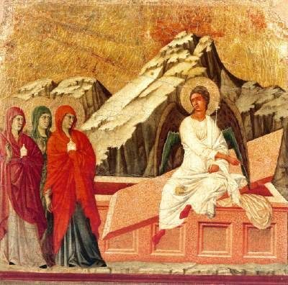

Dobbiamo considerare in questa scena l’atteggiamento delle donne: i loro sguardi sono indirizzati all’angelo nel biancore del suo abito, ma, fissando in lui, esse cercano di comprendere le parole e di collegarle ai fatti, per riuscire a darsi una spiegazione, che evidentemente non è così semplice raggiungere. Ma questa fissità degli sguardi, che traduce bene il loro richiamo ad osser-vare, come hanno sempre fatto, è la rivelazione della capacità che esse hanno di penetrare ormai nel mistero di cui sono spettatrici e di cui devono diventare annunciatrici.

***Nella poesia***

**Luisa Vassallo** (1965) offre in questa lirica una lettura della Pasqua che coglie l’essenziale di un Dio pronto a parlare del Figlio e ad offrirlo in sacrificio.

**15**

È il Dio che cerca di seguire l’uomo per richiamarlo a sé con questa vicenda d’amore, ma l’uomo, ribelle, se ne va. È bella l’immagine successiva della donna che corre incontro alla vita: è il richiamo alle donne che si muovono presto nel mattino di Pasqua, ancora spinte dall’amore e dalla speranza e ripagate dalla bella notizia. Adesso se ne torneranno su strade che non paiono più con i sassi rotondi a rendere difficoltoso il cammino.

**PASQUA**

Cori di flauti esalano

allegre melodie sconfinanti

oggi tra l’erbe e le rocce.

Nella notte un Padre commosso

narra la morte del Figlio

per l’uomo ribelle

che sfugge ghignando

fra sassi rotondi.

All’alba tenera luce

piange e sogna la donna

che corre al ritmo del sole

nascente alla vita.

Lontana s’ode la campana

che suona e la fresca speranza:

la nuova avventura incrina

ora anche i sassi rotondi.

È la musica a trasmettere il messaggio di vita, quello segnato pure dalla morte, per la vita offerta. Il passaggio di questa musica avviene in un oggi che rimane e in luoghi che sembrano ora favorire la comunicazione.

Due momenti e due immagini contrappuntano la Pasqua, proprio perché essa è un passaggio: da una parte c’è la notte in cui il Padre parla della morte del Figlio sperando di richiamare così l’uomo ribelle; dall’altra nell’alba che fa sorgere un nuovo giorno c’è la donna (è Maria? Sono le donne del sepolcro?) che porta il lieto annuncio, perché lei porta sempre la vita nascente. Ora la vita prende un’altra piega, perché si fa avventura anche tra i sassi rotondi che non impediscono comunque il procedere, l’avanzare verso un mondo nuovo.

La poesia con i suoni che evoca ha un’andatura che sembra davvero musica scorrevole, visione di speranza, anelito per nulla affannoso, che fa andare con velocità sostenuta in un vivere reso ancora appassionato e appassionante.

**16**

**LETTURA**

***Le donne apostole del Risorto***

(di *Enzo Bianchi*)

Alla morte in croce di Gesù le donne discepole venute dalla Galilea erano presenti e dunque testimoni … Le donne discepole hanno sempre seguito Gesù con continuità e perseveranza fino alla sepoltura, a differenza dei discepoli che lo hanno abbandonato nell’ora dell’arresto al Getsemani. Proprio queste donne, e solo loro, sono rimaste fedeli al maestro nella cui sequela erano state coinvolte, dunque solo loro possono essere testimoni della passione, morte e sepoltura di Gesù, sepoltura degna di un uomo giusto, non di un malfattore che lo meritava e per questo finiva in una fossa comune. Nel loro stare con Gesù non c’è interruzione tra la sua morte e la sua resurrezione … Sì, proprio alle donne discepole è riservata la prima testimonianza della vittoria di Gesù sulla morte: ciò che umanamente è incredibile, inaudito e indicibile è un annuncio affidato alle donne, la cui testimonianza era considerata dagli uomini del tempo giuridicamente non valida. Erano venute alla tomba, appena possibile e appena permesso dalla Legge, per guardare ancora la tomba stessa, per stare ancora con Gesù, anche se morto, per dargli ancora un segno del loro amore, ungendo il suo corpo con profumi: ora invece devono giungere alla rivelazione dell’azione di Dio che ha risuscitato Gesù. Dio ha agito, e per loro non c’è più nulla da fare sul corpo di Gesù …

Sull’annuncio pasquale fatto alle donne e dalle donne è già calato il silenzio! Il loro racconto è dimenticato, il loro primo annuncio della risurrezione non è più citato … Nella storia scritta dagli uomini sono decisivi cinquecento fratelli dei quali non si sa nulla, e non le donne discepole, delle quali si conosce il nome e il loro essere state con Gesù! Non si dimentichi che Celso, il filosofo pagano che alla fine del II secolo sarà autore di un’aspra polemica contro il cristianesimo, rimprovera alla fede cristiana proprio di essere fondata sulla parola delle donne … I discepoli hanno dimenticato sia la promessa-profezia della risurrezione, sia l’annuncio della stessa fatta dalle donne. Eppure resta incancellabile dai vangeli ciò che è avvenuto. La fede pasquale è stata annunciata prima di tutti dalle donne discepole.

**17**

**LE MIROFORE**

Un’ultima bella immagine da conservare delle donne, collocate sotto la croce, rimaste ferme e coraggiose davanti al sepolcro, e ritornate poi alla tomba che scoprono vuota, è quella delle MIROFORE. Sono definite così le donne che portano con sé gli aromi in vasetti per svolgere le azioni pietose della ricomposizione del corpo, sepolto in troppa fretta alla vigilia del sabato, proprio nelle ore del tramonto della Parasceve. Con questa immagine e mettendo in risalto questo dono portato con cura e da usarsi con delicatezza, vogliamo sottolineare ancora di più la fisionomia della donne “pasquali”. In loro riconosciamo quel tipo di attenzione che le fa essere “osservanti”, per stare alla parola del vangelo, non solo per l’assunzione di un compito che rientrava nelle tradizioni locali, ma soprattutto perché con il gesto, ancora da fare e comunque mai fatto a motivo della risurrezione, esse volevano “custodire” il loro Maestro. Potremmo pensare che si trattasse di una unzione per prolungare la conservazione del cadavere e impedirne il rapido sfacelo della decomposizione; in realtà la loro custodia viene realizzata soprattutto perché conservano nel cuore quanto hanno visto e udito e proprio per questo riescono a spiegarsi quanto al momento poteva apparire, nella caso della morte e sepoltura, una tragedia senza sbocchi e, nel caso della risurrezione, una notizia improbabile che poteva apparire assolu-tamente impossibile. In effetti esse appaiono dolenti davanti al morto e vengono descritte come impaurite e stupefatte alla notizia della sua risurrezione; ma non per questo, dopo il primo sconcerto, viene meno il loro compito di portare il lieto annuncio ai discepoli. Si potrebbe dire che il nucleo del vangelo è proprio qui, nella loro testimonianza. Quei loro vasetti con il profumo diventano così simbolicamente l’immagine più efficace per rappresentare la diffusione del “buon odore” di Cristo, odore di vita nuova. Nell’immagine, prodotta dal Centro Aletti secondo il suo stile, vediamo il gruppo delle tre donne, divenute come un corpo solo, avanzare, accompagnate dall’angelo che indica loro la tomba dove il Cristo non c’è più, per prendere allora la strada dove andare a cercarlo, attingendo da lui, nella Galilea periferica, quella nuova forza di vita che ci fa essere tutti comunicatori di vita e di speranza. L’indicazione giusta viene però da loro, dalle donne del vangelo, dalle mirofore, che grazie al loro “osservare” (si notino gli occhi nella immagine!) si fanno promotrici e portavoce di una notizia sconvolgente: l’amore vince la morte! L’amore vince tutto!

**18**

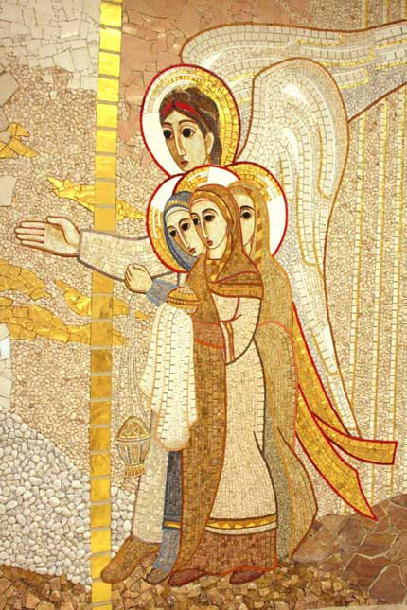

LE MIROFORE

**Cappella di abuna Yakub**

**Jall Eddib – Libano**

**Giugno 2008**

**19**

**ED ORA … IN CAMMINO**

Ed ora le donne possono mettersi in cammino e portare il loro lieto annuncio, che non è solo quello della risurrezione, ma è quello vissuto nel percorso pasquale, dove hanno “osservato” colui che era appeso alla croce, colui che è stato calato nel sepolcro, e colui che lì non si è più visto, perché ora è visibile ovunque lo si cerca con il loro sguardo. I loro occhi trasmettono spavento e stupore insieme, come dice Marco nel suo vangelo; riflettono timore e gioia grande, come dice Matteo nel suo; e appaiono impaurite e con il volto chinato a terra, come sostiene Luca. Ma proprio lì noi vediamo la volontà ferma di cercare, di capire, di trovare il senso di quanto è avvenuto in maniera così sorprendente e travolgente. La loro ricerca, appassionata, determinata, sostenuta coraggiosamente, ha permesso loro di trovare il Maestro, anche se non è più lì dove lo avevano cercato, osservando bene dove e come veniva deposto. E da lì la loro ricerca continua, per andare là dove egli indica che si fa vedere: la Galilea delle genti; essa non è più per colui che è risorto una regione geografica, ma un luogo simbolico che ci richiama le periferie e i confini, dove è possibile comprendere bene il senso del viaggio terreno, che ognuno conduce con la sua esistenza. Ed esse corrono, ormai desiderose di farsi messaggere di quanto hanno “osservato” e possono custodire con amore, come Maria, la madre, che anche in questa circostanza deve aver rigirato in cuor suo ogni cosa, vivendo un nuovo parto, una nuova nascita, non senza dolore. Da figure femminili come queste è possibile allora quella rinascita che non può esimersi dall’interiorizzazione di ogni cosa, per evitare che abbiano il sopravvento le emotività e i risentimenti, con i quali è impossibile costruire l’equilibrio dentro questo mondo molto turbato. Mediante questo genere di profondità si può davvero rinascere, si può rivivere, si può risorgere; e dobbiamo ringraziare le donne che sanno essere così di vero aiuto, come sono state pensate da Dio per l’uomo, per questa nostra umanità.

**20**